

مديرية التربية والتعليم للواء الجامعة

مدرسة علي رضا الركابي الأساسية للبنين التاريخ : /6 / 2023

الوقت : ساعة

الاختبار النهائي الفصل الدراسي الثاني العام الدراسي2022 /2023

اسم الطالب ................................................... المادة : الحاسوب الصف : التاسع الشعبة ( ا – ب – ج – د )

|  |  |  |  |  |  |  |  |  |  |  |
| --- | --- | --- | --- | --- | --- | --- | --- | --- | --- | --- |
| 11 | 10 | 9 | 8 | 7 | 6 | 5 | 4 | 3 | 2 | 1 |
|  |  |  |  |  |  |  |  |  |  |  |

**السؤال الأول:ملاحظه : اجب عن جميع الأسئلة التالية من نوع اختيار من متعدد علما بأن هناك 18فقرة ضع دائرة لكل فقره أربع إجابات بديله واحده فقط صحيحة اختر الإجابة الصحيحة وضع الرمز في النموذج الخاص بالإجابة . (22علامة)**

**1 ) من مميزات لغة HTML التي تجعلها مناسبة لبناء المواقع الالكترونية ما يلي ما عدا :**

**أ ) سهولة التعلم ب ) تدعم اللغة العربية**

**ج ) تحرر باي محرر نصوص د ) لا تعرض الصفحات الا بمتصفح واحد**

**2 ) هي مجموعة الرموز التي تتيح عرض النصوص والصور والجداول وغيرها باستخدام متصفح الانترنت تعريف لــ:**

**أ ) العناصر ب ) HTML ج ) الخصائص د ) الوسوم**

**3 ) واحده مما يلي ليست من الوسوم الاساسية لصفحة الويب :**

**أ ) <html> ب ) <head> ج ) <P> د ) <body>**

**4 ) يحفظ ملف صفحة الويب بالامتداد التالي :**

**أ ) web ب ) html ج ) txt د ) لا شيء مما ذكر**

**5 ) الوسم الخاص بالعنوان هو :**

**أ ) <title> ب ) <head> ج ) <P> د) <body>**

**6 ) الوسم الخاص بالفقرة هو :**

**أ ) <h1> ب ) <P> ج ) <dir> د ) <body>**

**7 ) الوسم الخاص بالتنسيق الغامق هو :**

**أ ) <h1> ب ) <i> ج ) <b> د ) <u>**

**8 ) الوسم الخاص بالتنسيق المسطر هو :**

**أ ) <h1> ب ) <i> ج ) <b> د ) <u>**

**9 ) الوسم الخاص بجعل النص سفليا هو :**

**أ ) <del> ب ) <sup> ج ) <sub> د ) <small>**

**10 ) الوسم الخاص بجعل النص علويا هو :**

**أ ) <del> ب ) <sup> ج ) <sub> د ) <small>**

**11 ) تستخدم خاصية الـ font-size لتحديد :**

**أ ) حجم الخط ب ) لون الخلفية ج ) نوع الخط د ) محاذاة النص**

السؤال الثاني : تأمل الشكل التالي ثم اجب عن الأسئلة التي تليه (10علامات)

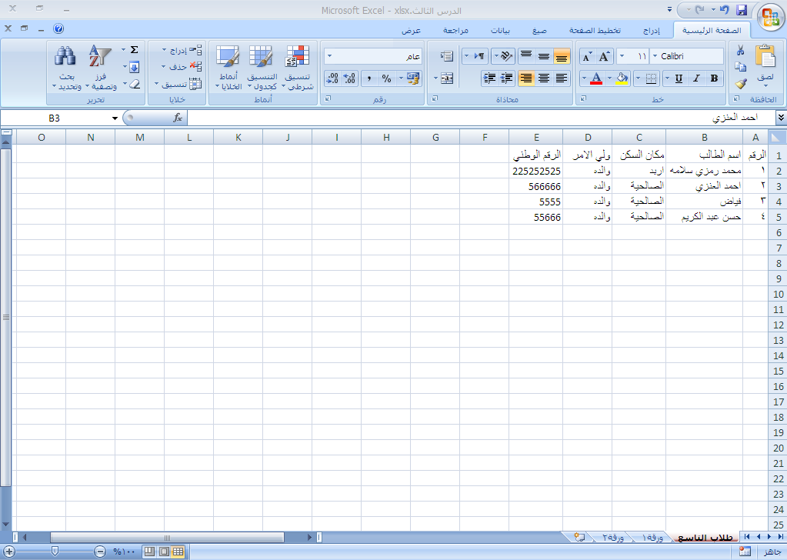

1. **ما اسم البرمجية ؟ ......................................................**
2. **ما محتويات الخلية النشطة؟.................................................**
3. **ما اسم الأجزاء المشار إليها بالأسهم؟**

**السؤال الثالث : ما ناتج تنفيذ التعبير الحسابي الاتي حسب تسلسل التطبيق: ( 4علامات )**

**(4-1+4)*3^2-1**

**السؤال الرابع: اكتب رمز العملية الحسابية او عملية المقارنة فيما يلي: (4 علامات)**

|  |  |
| --- | --- |
| **العملية** | **الرمز** |
| **اقل من او يساوي** |  |
| **اكبر من او يساوي** |  |
| **القسمة بناتج حقيقي** |  |
| **لا يساوي** |  |

**انتهت الاسئلة**

**معلم المادة: أ. محمد رباعي**